Методический материал для лабораторной работы №3 . Алгоритм преобразования НДКА в ДКА.
Например, для грамматики G = ⟨{a, b, ⊥}, {S, A, B}, P, S ⟩, где
P:
S → A⊥
A → a | Bb
B → b | Bb
разбор будет недетерминированным (т.к. у нетерминалов A и B есть одинаковые правые части Bb). Такой грамматике будет соответствовать недетерминированный конечный автомат.
Определение: недетерминированный конечный автомат (НКА) — это пятерка ⟨ K, T,δ, H, S ⟩, где
K — конечное множество состояний;
T — конечное множество допустимых входных символов;
δ — отображение множества K × T в множество подмножеств K;
H ⊂ K — конечное множество начальных состояний;
S ⊂ K — конечное множество заключительных состояний.
δ(A, t) = {B1, B2,..., Bn} означает, что из состояния A по входному символу t можно осуществить переход в любое из состояний Bi, i = 1, 2, ..., n. Также как и ДКА, любой НКА можно
представить в виде таблицы (в одной ячейке такой таблицы можно указывать сразу несколько состояний, в которые возможен переход из заданного состояния по текущему символу)
или в виде диаграммы состояний (ДС). В ДС каждому состоянию из множества K соответствует вершина; из вершины A в вершину B ведет дуга, помеченная символом t, если
B ∈ δ (A, t). (В НКА из одной вершины могут исходить несколько дуг с одинаковой пометкой). Успешный путь — это путь из начальной вершины в заключительную; пометка пути
— это последовательность пометок его дуг.
Язык, допускаемый НКА, — это множество пометок всех успешных путей.
Если начальное состояние автомата (НКА или ДКА) одновременно является и заключительным, то автомат допускает пустую цепочку ε.
Замечание.
Автомат, построенный по регулярной грамматике без пустых правых частей, не допускает ε.
Для построения разбора по регулярной грамматике в недетерминированном случае
можно предложить алгоритм, который будет перебирать все возможные варианты сверток
(переходов) один за другим; если цепочка принадлежит языку, то будет найден успешный
путь; если каждый из просмотренных вариантов завершится неудачей, то цепочка языку не
принадлежит. Однако такой алгоритм практически неприемлем, поскольку при переборе вариантов мы, скорее всего, снова окажемся перед проблемой выбора и, следовательно, будем иметь «дерево отложенных вариантов» и экспоненциальный рост сложности разбора.
Один из наиболее важных результатов теории конечных автоматов состоит в том,
что класс языков, определяемых недетерминированными конечными автоматами, совпадает
с классом языков, определяемых детерминированными конечными автоматами.
Алгоритм построения детерминированного КА по НКА
Вход: M = (K, VT, F, H, S) - недетерминированный конечный автомат.
Выход: M’ = (K’, VT, F’, H’, S’) - детерминированный конечный автомат,
допускающий тот же язык, что и автомат М.
Метод:
1. Множество состояний К’ состоит из всех подмножеств множества К.
Каждое состояние из К’ будем обозначать [A1A2 ...An ], где Ai ∈ K.
2. Отображение F’ определим как F’ ([A1A2 ...An ], t) = [B1B2 ...Bm], где для
каждого 1 <= j <= m F(Ai , t) = Bj для каких-либо 1 <= i <= n.
3. Пусть H = {H1, H2 , ..., Hk }, тогда H’ = [H1, H2 , ..., Hk ].
4. Пусть S = {S1, S 2 , ..., Sp }, тогда S’ - все состояния из K’, имеющие вид
[...Si ...], .S i ∈ S для какого-либо 1 <= i <= p.
Замечание: в множестве K’ могут оказаться состояния, которые недостижимы
из начального состояния, их можно исключить.
Проиллюстрируем работу алгоритма на примерах.
Пример 1. Задан НКА M = ⟨{ H, A, B, S }, {0, 1}, δ, {H }, {S } ⟩, где
δ(H, 1) = {B}
δ(A, 1) = {B, S}
δ(B, 0) = { A }
L(M) = { 1(01)^{n} | n ≥ 1 }. Диаграмма для M изображена на рис.1
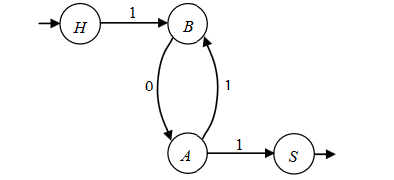
Рис 1 . Диаграмма состояний для автомата М
Грамматика, соответствующая M:
S → A1
A → B0
B → A1 | 1
Построим ДКА по НКА, пользуясь предложенным алгоритмом. Начальным состоянием будет H.
δ1(Н, 1) = B
δ1(B, 0) = A
δ1(A, 1) = BS
δ1(BS, 0) = A
Заключительным состоянием построенного ДКА является состояние BS, так как содержит заключительное состояние из множества заключительных состояний НКА ( S – заключительное состояние в НКА).
Таким образом, M1 = ⟨ {H, B, A, BS }, {0, 1}, δ1, H, BS ⟩. Для удобства переименуем состояния в M1 : BS обозначается теперь как S1, а в однобуквенных именах состояний вместо подчеркивания используется индекс 1. Тогда M1 = ⟨ {H1, B1, A1, S1}, {0, 1}, { δ1(Н1, 1) = B1; δ1(B1, 0) = A1; δ1(A1, 1) = S1; δ1(S1, 0) = A1}, H1, S1⟩
Грамматика, соответствующая M1:
S1 → A11
A1 → S10 | B10
B1 → 1
Построим диаграмму состояний М1.
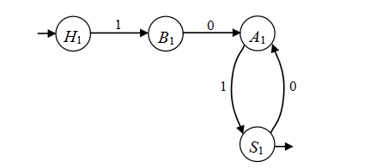
Рис 2 . Диаграмма состояний для автомата М1
Пример 2. Дана регулярная грамматика G = ⟨ T, N, P, S ⟩
P:
S → Sb | Aa | a
A → Aa | Sb | b,
которой соответствует НКА.
С помощью преобразования НКА в ДКА построить грамматику, по которой возможен детерминированный разбор.
Построим функцию переходов НКА:
δ(H, a) = {S}
δ(H, b) = {A}
δ(A, a) = {A, S}
δ(S, b) = {A, S}
Процесс построения функции переходов ДКА удобно изобразить в виде таблицы,
начав ее заполнение с начального состояния H, добавляя строки для вновь появляющихся
состояний: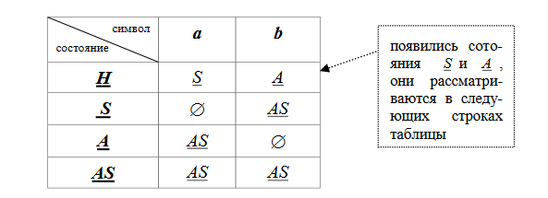
Переобозначим состояния: A ⇒ A1, H ⇒ H1, AS ⇒ Y, S ⇒ X. Два заключительных
состояния X и Y сведем в одно заключительное состояние S1, используя маркер конца цепочки ⊥. После такой модификации получаем ДКА с единственным заключительным состоянием S1 и функцией переходов:
δ1(H1, a) = X
δ1(H1, b) = A1
δ1(X, b) = Y
δ1(X, ⊥) = S1
δ1(A1, a) = Y
δ1(Y, a) = Y
δ1(Y, b) = Y
δ1(Y,⊥) = S1
По ДКА строим грамматику G1, позволяющую воспользоваться алгоритмом детерминированного разбора:
G1:
S1 → X⊥ | Y⊥
Y → Ya | Yb | A1a | Xb
X → a
A1 → b
Пример 3.
